摘要
“黑龙江110"小程序可以通过文字、语音、图片等多种方式报警,还可以直接与民警进行实时视频对话。传统电话报警中的“难言之隐”,市民只需摁下一键报警按钮,接警员就能"心领神会”。小程序中还特意设置了项模拟报警选项 ,市民可通过模拟 ,反复了解更多的功能操作,熟悉每个环节的流程,这样在遇到紧急情况时,就能轻车熟路实现一键报警。
文中一开始阐述了黑龙江110小程序设计的目的和意义、发展状况以及应用前景。接着分析论证了整个小程序的所有功能模块总体设计方案，进行了技术可行性，经济可行性，社会环境可行性等全方位分析。
另外，文中还介绍了功能需求分析，业务流程图分析和用例模型分析以及架构建模，在此部分还详细介绍了系统与子系统的关系设计和系统部署计划。

关键词： 可视化技术；视频报警；模拟报警；智能视频监控技术

Abstract
"Heilongjiang 110" Mini Programs can call the police through words, voice, pictures and other means, and can also directly engage in real-time video dialogue with the police. The traditional telephone alarm is "indescribable". Citizens just press the alarm button to pick up the police officers to "understand." Mini Programs also specially set up an analog alarm option, through simulation, citizens can repeatedly understand more functional operations, familiar with each link of the process, so that in the event of an emergency, you can easily familiar with the road to achieve one-click alarm.
At the beginning of this paper, the purpose, significance, development and application prospect of 110 Mini Programs design in Heilongjiang Province are expounded. Then the overall design scheme of all functional modules of Mini Programs is analyzed and demonstrated, and the technical feasibility, economic feasibility, social environment feasibility and so on are analyzed.
In addition, the functional requirements analysis, business flow chart analysis, use case model analysis and architecture modeling are also introduced. in this part, the relationship design and system deployment plan between the system and the subsystem are also introduced in detail.

Keywords:Visualization Technology; Video alarm; Analog alarm; Intelligent Video Surveillance Technology

目录
摘要 1
Abstract 2
第１章 绪论 4
1.1 课题背景 4
1.2 课题目的和意义 4
第2章 可行性分析 6
2.1 技术可行性 6
2.2 经济可行性 6
2.3 社会环境可行性 7
本章小结 7
第3章 需求分析 8
3.1 黑龙江110需求概述 8
3.2 业务流程图分析 8
3.3 用例模型分析 9
第4章 架构建模 12
4.1系统与子系统关系设计 12
4.2系统部署设计 15
第5章 系统实现 16
5.1紧急报警模块设计 16
5.2 我要报警模块设计 16
5.3 我要举报模块设计 21
5.4 平安地图模块设计 21
5.5 用户中心模块设计 22
5.6 报警须知模块设计 22
5.7下载ＡＰＰ模块设计 23

第１章 绪论

1.1 课题背景
伴随着国民经济的快速发展，人民生活水平的提高，人们对安全的需求也变得日益强烈，不仅仅是财产安全需求，更重要的是生命安全的需求。可视化联网报警正是在此基础上诞生的。可视化联网报警依托视频报警技术，不仅实现报警的可视化，而且更智能，并与互联网应用融合，必将推动可视化联网报警市场进入一个新阶段。
可视化联网报警产生的原动力是想根除传统联网报警的弊端。传统联网报警存在诸多问题:第一，误报率相对较高，误报容易浪费人力。第二，无法针对不同用户提供差异化需求。市场内电话报警产品同质化严重，所有厂商研发的新品功能几乎相同，最后演变成价格和价值的竞争，没有差异化判断。第三，缺乏有力的录像取证。传统报警不能够准确地把握事发当时的情况，容易给破案或处理案件造成一定的难度。同时电话报警给单用户的价值感不足，产品做不到差异化，市场发展很难进一步扩大。于是，报警+视颊组合形成的可视化报警成为行业发展趋势。

1.2 课题目的和意义
智能视频监控技术在公安行业运用现状：公安行业是安防监控市场的另一重要贡献者，尤其是以公安、政府主导的平安城市建设，基本上占据了整个安防监控市场30%的份额。平安城市建设经过近几年的发展虽然已经具备一定水平，但仍然存在各种急需解决的问题，系统联网集成度不高，各地平安城市视频监控系统条块化严重，系统内不能形成上下级间的互联互通互控。由于视频资源整合不够，各业务交叉部门不能有效形成资源共享。在业务应用上，系统规划重建设轻应用，不能贴合公安业务应用，不能有效发挥实战效用。且随着系统规模不断扩大，没有科学的运维管理机制和有效技术支撑，导致系统维护使用困难，不能形成长效机制。并且在系统规划建设初期缺乏长远规划，对系统规模发展速度、视频技术创新、业务模式改革等考虑不足，导致在后续系统扩容，资源整合，高清、智能分析等新技术应用以及业务应用二次开发过程中困难重重。
视频监控技术在公安工作中所出现的问题：1.部分监控视频图像质量不高视频监控录像中图像的清晰程度直接影响到公安人员在调取录像时所获得的线索是否具有价值。从目前公安在办案中所获取的视频图像来看，有一大部分的视频监控资料是公安人员在实际办案中所不能利用上的。大多数是由于图像的辨识度低、模糊，在视频监控的实际现场，有很多可获取的信息在视频录像中并不清晰，拖延了公安人员的办案进程。例如：在2008年四川省德惠市区发生的多辆车被盗的案件中，当地警方在调取监控录像中试图从了解犯案人员的体貌特征、作案车辆以及行动去向上进行查找追踪，但从调取的监控画面来看，图像模糊、辨识度低，在锁定犯案人员车辆车牌号进行放大后，警方依旧无法识别，给警方在侦破案件中造成一定的困难。 2.摄像头的选取、结构不合理：现在公安人员在办案时普遍所用的摄像监控探头叫做云台球机，这种型号的摄像探头普遍应用在各大城市的公共场所中，但这种摄像探头自身有许多缺陷，给公安人员在工作中带来不便。这款摄像探头虽然可以自动旋转360度，但由于缺少智能识别系统，对于超出它所监控范围的物体，云台球机的探头便不能进行锁定和长距离的追踪定位，一般只有80到100度之间的视角范围可以被监控到，监控面积很小。另外，监控摄像头设置分布不协调，数量很少。有些密集的场所摄像头的安放位置不合理，数量又少，很多市区的街道四周设置多个探头，而对于闹区的地下停车场、公共广场等人流密集、作案高发区的场所上安置的摄像头较少，设置的位置单一，只能进行单方向监控，这使得罪犯分子有机可乘，专挑监控盲区进行犯案。
可视化联网报警未来发展态势是积极乐观的。虽然目前国内从事可视化联网报警的企业不多，在一段时间内，可视化报警可能完全取代不了传统联网报警，且目前来说，传统报警还是主流，但视频复核作为增值业务和辅助联网报警进行核实出警是不可少的。因此，可视化联网报警是必然趋势，这是报警行业发展的必然方向，虽然它的大规模应用还需要很长一段路要走，但其未来市场表现将不可估量。

第2章 可行性分析

2.1 技术可行性
1.UI设计方面需要熟练掌握PS和Axure，这两个技术，所有项目组成员均可达到要求。
2.黑龙江110可视化报警平台是一个微信小程序的形式，需要掌握微信小程序的开发技能即可。小程序类似于H5面，提供了视图层描述语言，需要掌握WXML 和 WXSS 以及基于JavaScript的逻辑层框架，这里wxml相当于html，wxss相当于css。以上两点精通后，需要熟练掌握的就是json，简单来说，json就是微信小程序的一门主次的界面，工程师们可以通过json控制上下菜单栏、主次的页面展示顺序。不过用的频率不高，只是在基本的小程序的框架构架才会应用到，但是这个也需要学习，因为除了展示类型的每个前端的操作都需要和后端对起来，因为如果想做大就要做到简易化，因为在修改代码之后在小程序内搜索到的是上线后的版本，也就是我们提交过后微信审核之后才被展示的，在源代码上修改之后需要提交审核到微信公众平台-小程序管理平台，审核通过后用户才能看到你修改后的，所以为了避免这个麻烦一定要学会后端技术开发，和前端链接起来互通有无。现阶段我们小组人员已经都学过软件界面交互设计，并且有成员在加入了系里小程序培训课程，后续再加以巩固练习即可上手实现。
3.在项目实施进展过程中需要会充分利用版本控制软件GitHub，我们项目组已经注册了账号，并创建了存储库，可以实时上传过程中生成的文件信息，做到有记录可循。

2.2 经济可行性
1.在项目开支方面：目前该项目的小程序制作尚且无大的花销，只需要购买书籍课程等为提升项目组成员的业务水平以及在原型设计过程中购买专业字体等，在可承受范围之内。
2.项目的可持续性：本项目的建成，将会对本地段公安机关处理警务和治安问题起到重要的改善作用。
3.商业价值：随着移动互联网、社交媒体的发展，人们的生活越来越离不开互联网，我们每个人在互联网上都会或多或少的留下自己的数据印迹。而对于企业来说，怎么通过对大数据的分析抓住自己感兴趣的线索才是关键。因为在互联网时代，谁有数据和对大数据的强大运算能力，谁就有制胜的砝码。任何公司、任何系统的核心都是数据，把消费者行为利用各种方式进行分析预测，可以让企业更加主动的了解和感知消费者，帮助企业提升营销的针对性，减少投资的风险。
4.市场价值：可视化报警市场和联网报警市场形式十分复杂，公司的黑龙江110产品在上述可视化报警市场未来两年内的状况是可观的。新技术的全面应用将使公司的黑龙江110产品扭转传统联网报警市场中应用不够轻巧的局面，使其变为小程序，用户使用起来就会更加快捷方便。所以，公司的产品有在当今可视化报警市场上继续占领着机会。

2.3 社会环境可行性
“黑龙江110”平台设计了多种服务功能，通过网络进行资源整合与信息共享，对于综合提升警务活动效能、便利公众服务需求、发挥多部门协同联动优势等都具有很好的价值，积极响应国家政策，符合国家法律法规，符合社会主义核心价值观。

本章小结
本章主要从技术可行性，经济可行性和社会环境可行性三方面进行了系统的分析，可得出以下结论：本项目具有方便快捷等优势,研发费用少，投资回报利益大,使得家庭理财现代化，科学化,符合社会信息化发展的需要,在技术,经济,操作,法律方面都是可行的,可以开发本系统。

第3章 需求分析

3.1 黑龙江110需求概述
“黑龙江110"小程序可以通过文字、语音、图片等多种方式报警,还可以直接与民警进行实时视频对话。传统电话报警中的“难言之隐”,市民只需摁下一键报警按钮,接警员就能"心领神会”。小程序中还特意设置了项模拟报警选项 ,市民可通过模拟 ,反复了解更多的功能操作,熟悉每个环节的流程,这样在遇到紧急情况时,就能轻车熟路实现键报警。
可视化报警平台与传统110电话报警方式相比具有实时定位、视频连线图文视频实时上传、24小时在线互动受理四大功能特点。该平台适合报警时无法直接描述犯罪现场情况、不直惊动嫌疑人、不清楚自身位置、语言障碍人士”四类特殊情况下报警人群使用。

3.2 业务流程图分析
1、注册登录业务流程图
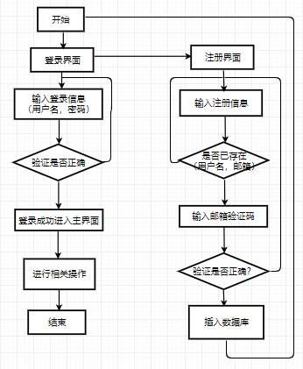

2、系统业务流程图
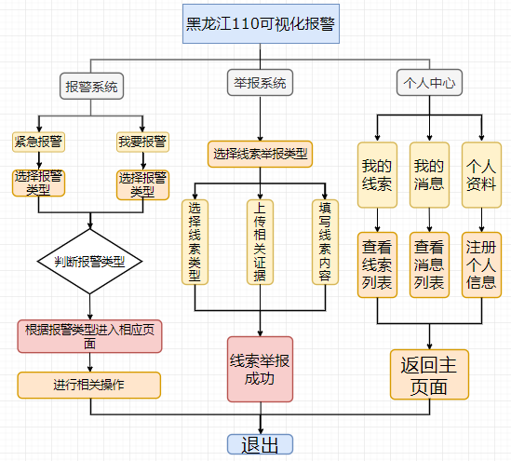

3.3 用例模型分析
1、登录系统用例图
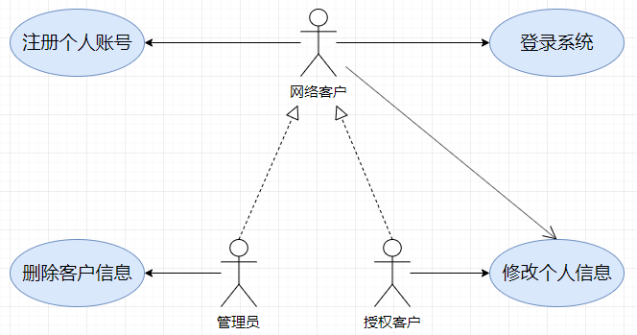
注册个人账号：需要使用本系统的客户应按要求注册账号，并填写相应的个人信息。
登录：系统授予每个客户一个帐号。拥有授权帐号的客户可以登录系统。
修改个人信息：客户登录系统后，可以对个人信息进行修改。
删除客户信息：只有系统的管理人员才可以删除不再接受公司服务的客户的信息。
2、报警系统用例图
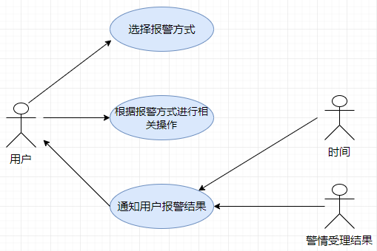
选择报警方式：用户可根据自身实际情况选择合理的报警方式。
根据报警方式进行相关操作：选择完报警方式，系统会自动跳转到相应的报警界面，用户可根据对应提示进行下一步操作。
通知用户报警结果：用户将报警信息向公安机关发送完毕以后，系统将会在三十秒内显示警情受理情况。

3、线索举报系统
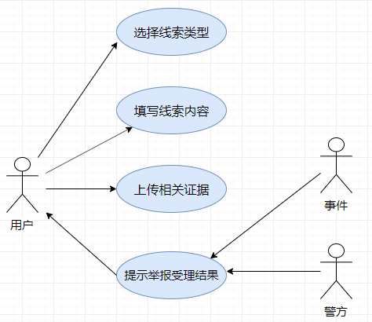
选择线索类型：用户根据线索对比系统给出的类型进行选择。
填写线索内容：对线索内容进行描述，包括时间，地点，事件。
上传相关证据：用户可依据现场情况上传图片，视频，音频等证据。
提示举报受理结果：警方依据事件处理情况将在三个工作日内向用户提示举报受理结果。

- 架构建模

4.1系统与子系统关系设计
系统级设计决策如下：
有关系统接收的输入和产生的输出的设计决策，包括与其他子系统、配置项和用户的接口，对每个输入或条件进行响应的系统行为的设计决策，即系统执行的动作，具体情况如下表所示：
[备注说明]
数据类型：C(字符)，N(数字)，Date(日期)
操作类型：M(必输项)，O(可选项)，C(有条件)，A(可修改)，D(显示)，Q(查询)、B (按钮), CB (选项框)，RB(单选框) ，MB(多选框) ，H(隐藏)
序号 | 数据名称 | 输入/输出 | 数据类型 | 操作类型 | 校验说明 | 备注
登录系统
1 | 用户名 | 输入 | C | M-D | 无
2 | 密码 | 输入 | C | M-D | 显示*
3 | 登录 | 输入 |  | B |  | 按钮
报警系统
4 | 详细地址 | 输入 | C | D | 无 | 显示地址信息
5 | 更改位置 | 输入 | C | D | 无 | 显示更改后的位置信息
6 | 拨号 | 输出 | N | D
7 | 接收者 | 输出 | N | D
8 | 输入内容 | 输入 | C N Date | M-D | 无
9 | 界面文字提示 | 输出 | C-N | M-D
10 | 输入详细地址 | 输入 | C-N | A-D | 无 | 案发地址
11 | 选择报警类型 | 输入 | C | CB-D | 无
12 | 请选择 | 输入 | C | RB-D | 不可重复选择
13 | 接警员对话框 | 输出 | C N Date | D
14 | 报警人对话框 | 输入 | C N Date | M A D | 不能为空
15 | 类型选择 | 输出 | C | D |  | 显示报警人选择的事故类型
16 | 报警人姓名 | 输入 | C | M-D | 无 | 显示报警时提交的姓名
17 | 联系电话1 | 输入 | N | M-D | 11位数字 | 显示报警人电话
18 | 联系电话2 | 输入 | C | D | 11位数字 | 可以是报警人的第二联系方式也可以案发现场其他人的联系方式
19 | 案发地址 | 输入 | C-N | M-D | 无 | 显示案发地址
20 | 报警地址 | 输入 | C-N | M-D | 无 | 显示报警人所在地址
21 | 报案内容 | 输入 | C N Date | M-D | 无 | 显示案件内容
22 | 类型显示 | 输出 | C | D |  | 系统根据记录自动生成
23 | 报警时间 | 输出 | Date | D |  | 显示报警提交的时间
24 | 受理状态 | 输出 | C | D |  | 系统根据警方实际受理状态自动生成
25 | 报警人姓名 | 输出 | Ｃ | D |  | 显示报警人的姓名
26 | 联系电话 | 输出 | Ｎ | D |  | 显示提交报警时的电话
27 | 报警地址 | 输出 | Ｃ Ｎ | D |  | 显示用户报警时提交的报警地址
举报系统
28 | 举报内容 | 输入 | C-N | Ｍ－D | 无 | 显示用户向公安机关举报的内容
29 | 经纬度 | 输出 | N | D |  | 系统根据定位自动生成
30 | 地区 | 输出 | Ｃ | D |  | 系统根据定位自动生成
31 | 编码及区域编码 | 输出 | N | D |  | 系统根据定位自动生成
32 | 地址 | 输出 | C-N | D |  | 系统根据定位自动生成
33 | 修改 | 输入 | C | D－Ｂ | 无 | 点击可修改位置信息
34 | 保存 | 输入 | C | Ｄ－Ｂ | 无 | 保存并提交修改后信息
用户中心
35 | 线索类型 | 输出 | C | D |  | 线索提供人提供线索时录入系统的线索类型
36 | 线索内容 | 输出 | C | D |  | 线索提供人提供线索时录入系统的线索内容
37 | 状态 | 输出 | C | D |  | 线索受理状态，由系统自动生成
38 | 线索提供人 | 输出 | C | D |  | 线索提供人提供线索时录入系统的姓名信息
39 | 联系电话 | 输出 | N | D |  | 线索提供人提供线索时录入系统的联系电话
40 | 线索地址 | 输出 | C | D |  | 线索提供人提供线索时录入系统的线索地址
41 | 地方公安局 | 输出 | C | D |  | 显示历史报警的地方公安局名称
42 | 聊天时间 | 输出 | Date | D |  | 显示最近一次和公安机关聊天的时间
43 | 用户对话框 | 输入 | C N Date | M A D | 不能为空 | 向警方陈述案件内容
44 | 姓名 | 输入 | C | M-D | 不能为空 | 要求实名制信息
45 | 手机号码 | 输入 | N | M-D | 必须为11位 | 填写11位有效数字
46 | 验证码 | 输入 | N | M-D | 6位 | 填写6位有效数字
47 | 获取验证码 | 输出 | C | B-D
48 | 身份证号 | 输入 | N | M-D | 18位 | 18位有效证件号码
49 | 联系地址 | 输入 | C | D | 选填
50 | 电子邮箱 | 输入 | C-N | D | 选填
51 | 提交 | 输出 | C | B-D
系统与子系统的功能关系设计如下：
黑龙江110可视化报警系统的子系统做以下设计
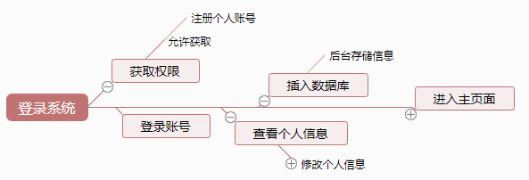
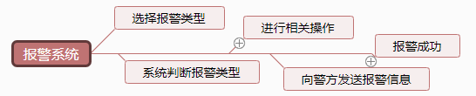
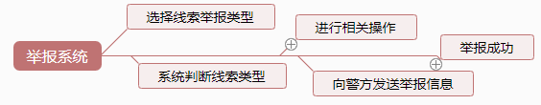

4.2系统部署设计
黑龙江110可视化报警系统是利用微信平台的小程序实现以上所述功能，其系统部署方案以微信官方平台要求为准。

第5章 系统实现

5.1紧急报警模块设计
- 功能描述
选择发生事件:紧急情况下报警人可直接选择正在发生事件报警
位置管理:可手动输入详细位置，也可以在地图上自动定位或变更自己的位置信息
2、菜单
系统主菜单—紧急报警。
3、界面描述
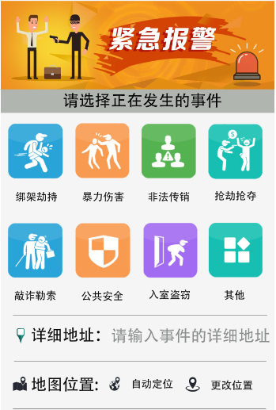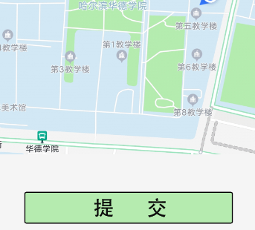
- 上部分为选择发生事件：囊括了绑架劫持、暴力伤害、非法传销、抢劫抢夺、敲诈勒索、公共安全、入室盗窃等七大常见违法行为，除此之外的可选择“其他”。
- 下部分为位置管理：可以选择手动输入详细地址，可以在地图上自动定位，也可以拉动地图选择其他地方更改位置。

5.2 我要报警模块设计

5.2.1我要报警模块说明
序号 | 功能模块 | 操作过程说明
1 | 电话报警 | 报警人选择该选项即可跳转到手机电话拨号盘，并已经有拨打110的界面
2 | 短信报警 | 报警人选择该选项即可跳转到手机编辑短信界面，并已经有向12110045的显示效果
3 | 火灾报警 | 报警人选择该选项即可跳转到手机电话拨号盘，并已经有拨打119的界面
4 | 视频报警 | 可进入视频连接界面等待与接警员的沟通
5 | 静默报警 | 进入界面后点红色图标可向警方发出ＳＯS呼救
6 | 模拟报警 | 可进入视频模拟界面，系统模拟接警员与报警人互动，以熟悉视频报警流程。
7 | 网络报警 | 点击“网络报警”进入和当地公安局接警员微信聊天界面，可以以微信聊天的方式报警，警方也可以指导方法。
8 | 自助报警 | 进入该界面会有交通事故，交通堵塞，诈骗，其他四个选择，其他类型由报警人自行描述并填写信息。
9 | 历史报警 | 进入界面即可查看历史报警情况，进一步可以查看具体的报警详情以及警方受理状态。

5.2.2 电话报警
- 功能描述
电话报警：最传统的报警方式，点击该选项即可跳转到手机电话的拨号盘给110打电话。
- 菜单
系统主菜单—我要报警—电话报警。
- 界面描述
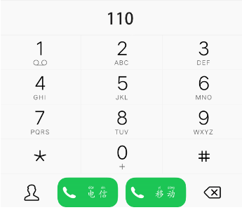

5.2.3 短信报警
- 功能描述
短信报警：主要针对于报警人所处情况不是很危急并且不方便语音通话时，报警人可以点击“短信报警”会直接跳转到给12110045编辑短信报警界面。
- 菜单
系统主菜单—我要报警—短信报警。
- 界面描述
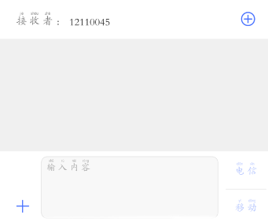

5.2.4 火灾报警
- 功能描述
火灾报警：主要针对发生火灾的时候也能用这个系统进行报警，点击该选项即可跳转到手机电话的拨号盘给119打电话。
- 菜单
系统主菜单—我要报警—火灾报警。
- 界面描述：
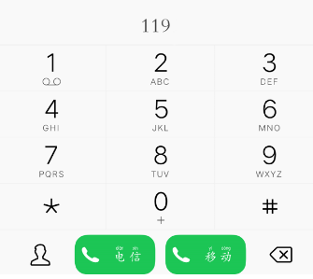

5.2.5 视频报警
- 功能描述
视频报警：主要针对现场情况复杂，报警人不能准确地描述周边环境以及事发状态，可利用视频报警功能向公安机关展示现场情况，由公安机关做出准确判断。
- 菜单
系统主菜单—我要报警—视频报警。
- 界面描述
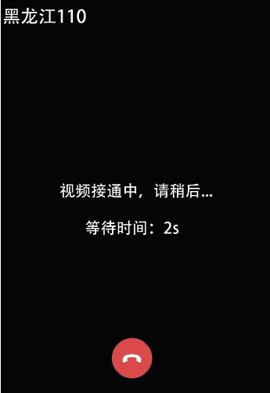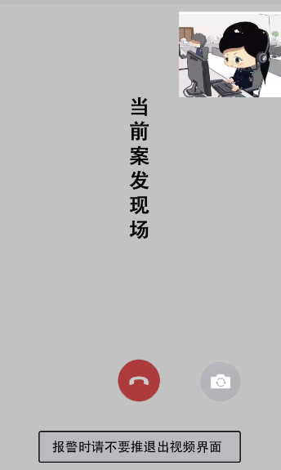

5.2.6 静默报警
- 功能描述
静默报警：主要针对现场环境不适合语音和短信等长时间使用通讯设备的情况或者是身体残疾人士，比如有听力，语言障碍的人。进入界面后点击红色图标即可向警方发出ＳＯＳ呼救，图标变蓝是已报警待处理，变绿是警务处理中。
- 菜单
系统主菜单—我要报警—静默报警。
- 界面描述
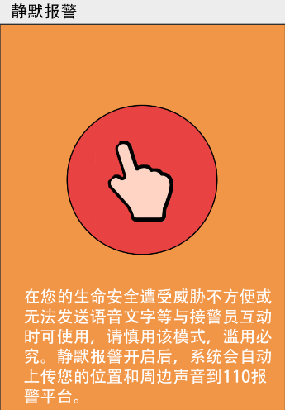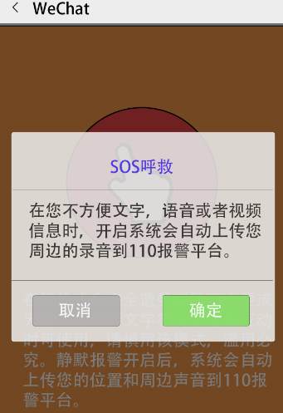
5.2.7 模拟报警
- 功能描述
模拟报警：主要用于报警人不熟悉这种新型报警方式的情况，点击“模拟报警”即可进入视频模拟界面，系统模拟接警员与报警人互动，以熟悉视频报警流程。。
- 菜单
系统主菜单—我要报警—模拟报警。
- 界面描述
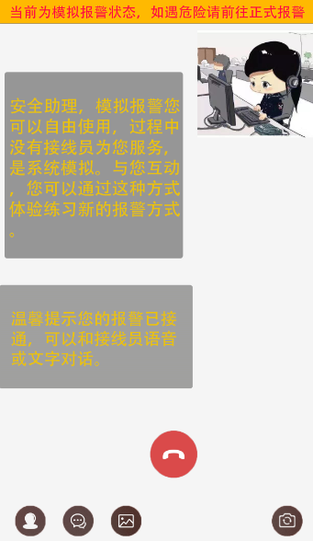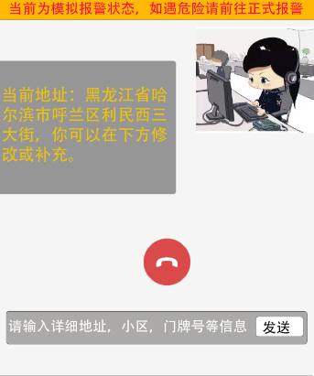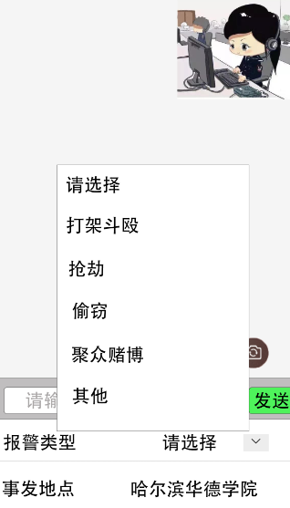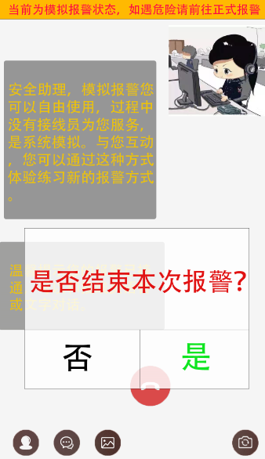

5.2.8 网络报警
- 功能描述
网络报警：点击“网络报警”进入和当地公安局接警员微信聊天界面，可以以微信聊天的方式报警，警方也可以指导方法。
- 菜单
系统主菜单—我要报警—网络报警。
- 界面描述
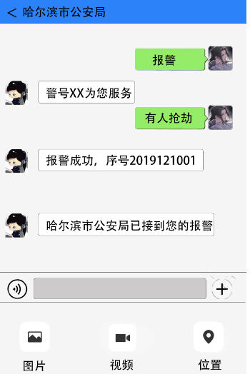

5.2.9 自助报警
- 功能描述
自助报警：进入该界面会有交通事故，交通堵塞，诈骗，其他四个选择，其他类型由报警人自行描述并填写信息。
- 菜单
系统主菜单—我要报警—自助报警。
- 界面描述
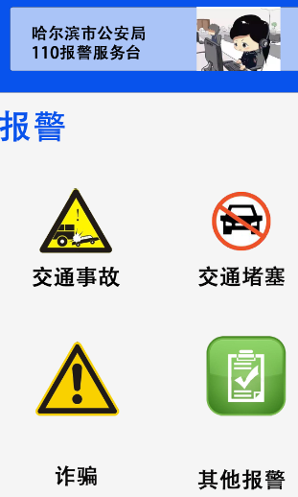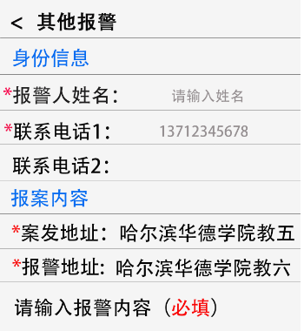

5.2.10 历史报警
- 功能描述
历史报警：进入界面即可查看历史报警情况，进一步可以查看具体的报警详情以及警方受理状态。
- 菜单
系统主菜单—我要报警—历史报警。
- 界面描述
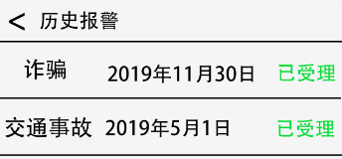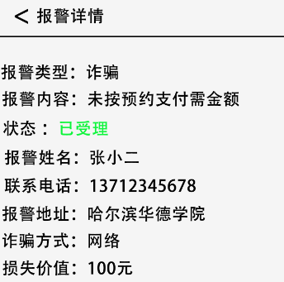

5.3 我要举报模块设计
1、功能描述
我要举报：进入界面可以填写举报内容并且上传证据，证据可以是图片，视频或是音频，还可以选择是否需要警方联系。
2、菜单
系统主菜单—我要举报。
3、界面描述
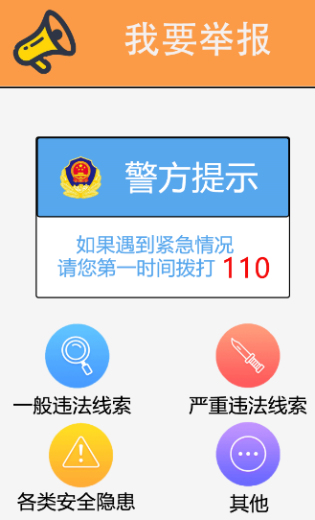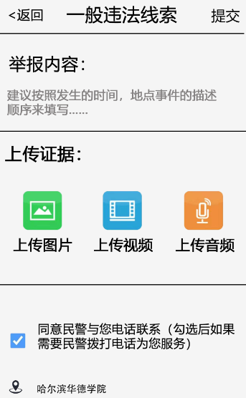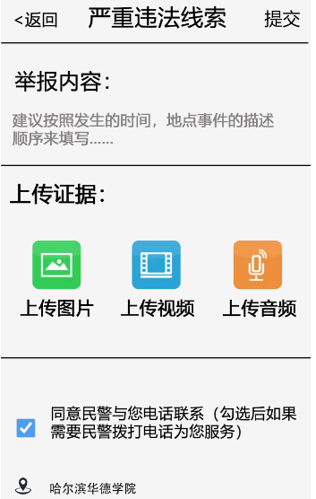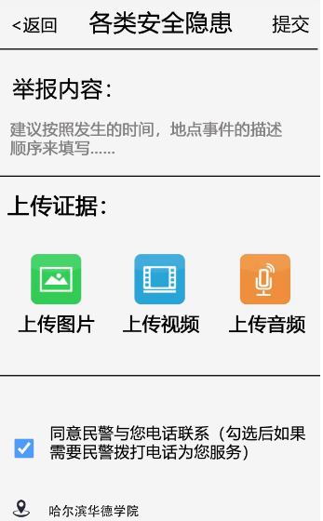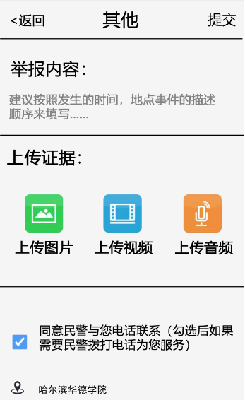

5.4 平安地图模块设计
1、功能描述
平安地图：勾选“显示周边公安机关”选项可以选择是否在地图上显示并标出周边的公安机关。选择该选项可以在地图上看到自己的位置，可以根据地图判断周围路线，选择最优结果。点击“我的位置”可以在地图上看到自己的位置，还可以根据地图判断周围路线，选择最优结果。进入“位置管理”界面，可以看到自己的精确位置，包括经纬度，地区，编码及区域编码和地址，也可以修改。
2、菜单
系统主菜单—平安地图。
3、界面描述
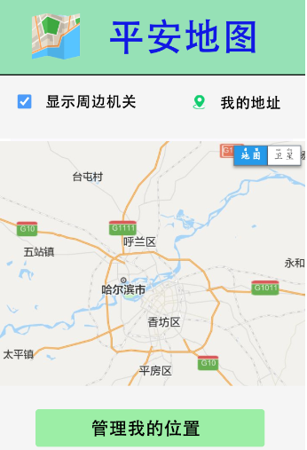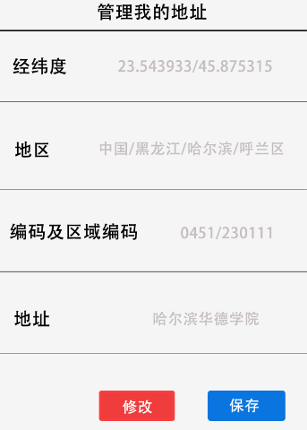

5.5 用户中心模块设计
1、功能描述
用户中心：在用户中心可查看线索列表，消息列表和个人资料。
2、菜单
系统主菜单—用户中心。
3、界面描述
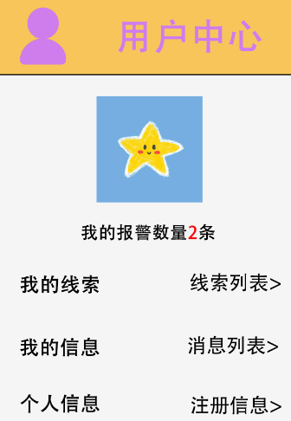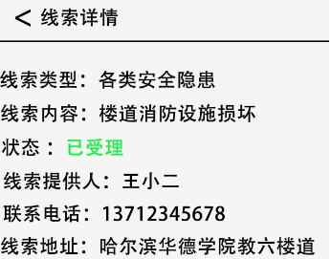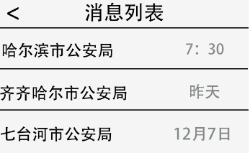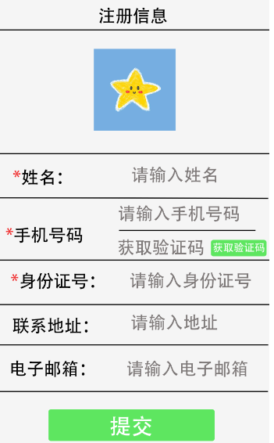

5.6 报警须知模块设计
1、功能描述
报警须知：进入该界面即可查看当地公安机关的官方说明，要求以及注意事项，务必仔细阅读。
2、菜单
系统主菜单—报警须知。
3、界面描述
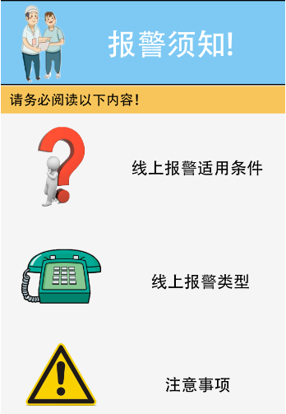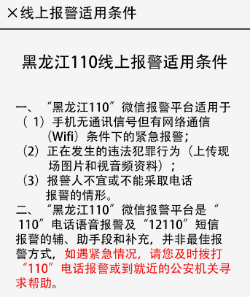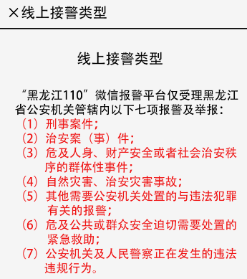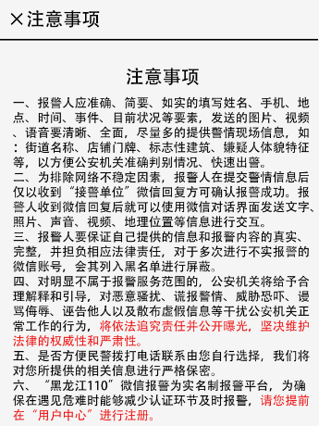

5.7下载ＡＰＰ模块设计
1、功能描述
APP下载：在该界面可以依据自己手机的系统类型选择下载方式。
2、菜单
系统主菜单—APP下载。
3、界面描述


